УТВЕРЖДАЮ  Президент Федерации бильярдного  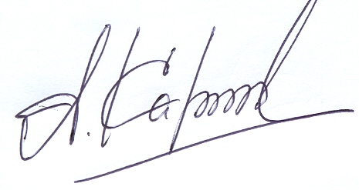  спорта Республики Казахстан  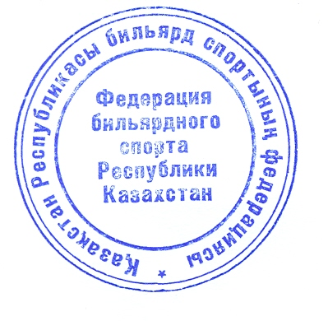  ________ __________________ А. Каранеев  «20» января 2010 г. | УТВЕРЖДАЮ  Президент Международного  Комитета по Пирамиде

ПОЛОЖЕНИЕ
О ЧЕМПИОНАТЕ МИРА ПО «КОМБИНИРОВАННОЙ ПИРАМИДЕ» ПОД ЭГИДОЙ ВСЕМИРНОЙ КОНФЕДЕРАЦИИ БИЛЬЯРДНОГО СПОРТА (WCBS), ВСЕМИРНОЙ АССОЦИАЦИИ ПУЛА (WPA), МЕЖДУНАРОДНОГО КОМИТЕТА ПО «ПИРАМИДЕ» (MKP), АЗИАТСКОГО КОМИТЕТА ПО «ПИРАМИДЕ»
- Цели и задачи
- Развитие и укрепление связей по бильярдному спорту со странами ближнего и дальнего зарубежья.
- Популяризация бильярдной игры КОМБИНИРОВАННАЯ ПИРАМИДА странах Азии
- Выявление сильнейших спортсменов по КОМБИНИРОВАННОЙ ПИРАМИДЕ в странах Азии

- Сроки и место проведения
Чемпионат Мира по «Комбинированной Пирамиде» проводится с 20 по 23 февраля 2010 года в Республике Казахстан, г. Алматы, пр. Абая, 48а, Спорткомплекс «Достык», тел. (7272) 92-64-88.
День приезда | 19.02.2010 г.
Регистрация участников | 19.02.2010 г. | 10:00-18:30
Семинар судей  Жеребьевка | 19.02.2010 г.  19.02.2010 г. | 18.00  19:00
Начало соревнований | 20.02.2010 г | 11:00
Официальное открытие соревнований | 20.02.2010 г. | 14:00
Продолжение соревнований | 21 – 22.02.2010 г | 11.00
Финал | 23.02.2010 г. | 14:00
День отъезда | 24.02.2010 г.

3. Руководство и организация проведения Чемпионата Мира
1. Общее руководство организацией и проведением соревнований Чемпионата Мира по «Комбинированной пирамиде» осуществляется: Комитетом по спорту Министерства туризма и спорта Республики Казахстан, Международным Комитетом по «Пирамиде» (МКП), Азиатским Комитетом по «Пирамиде», Федерацией бильярдного спорта Республики Казахстан.
2. Непосредственно подготовку и проведение Чемпионата Мира по «Комбинированной пирамиде» осуществляют: Азиатский Комитет по «Пирамиде», Федерация бильярдного спорта Республики Казахстан.
Для руководства по организации и проведению Чемпионата Мира по «Комбинированной пирамиде» создается Организационный комитет.

4. Участники Чемпионата Мира и заявки
Соревнования проводятся среди мужчин с допуском перспективных спортсменов юниорского и юношеского возрастов. К участию в Чемпионате Мира по «Комбинированной пирамиде» допускаются сильнейшие игроки стран, входящих во Всемирную Конфедерацию бильярдного спорта.

место | Страна | Количество по норме | Дополнительно
1 | Россия | 5
2 | Украина | 4
3 | Беларусь | 4
4 | Казахстан | 6
5 | Азербайджан | 3
6 | Финляндия | 1
7 | Молдова | 2
8 | Кыргызстан | 4
9 | Латвия | 2
10 | Литва | 1
11 | США | 1
12 | Туркмения | 5
13 | Эстония | 1
14 | Армения | 3
15 | Германия | 1
16 | Уэльс | 1
17 | Афганистан | 1
18 | Италия
19 | Индия | 1
20 | Турция | 1
21 | Узбекистан | 5
22 | Таджикистан | 4
23 | Грузия | 3
24 | Польша | 1
25 | Чехия
26 | Болгария
27 | Испания
30 | Голландия
31 | Венгрия
32 | Китай | 1
33 | Израиль | 1
34 | Монголия | 1
35 | Словения
 | Чемпион мира 2009 г. | 1
Всего спортсменов 64
Официальные заявки от федераций стран - участниц высылаются до 12 февраля 2008 г., по двум адресам:
- Казахстан, ФБСРК, 480012, г.Алматы, ул. Шагабутдинова, 109а, Бильярдный клуб «Бастау», тел\факс: (727) 399-86-94, e-mail: fbs-rk@yandex.ru

5. Размещение участников и условия проживания
Размещение участников в гостинице «Алия». Адрес: г. Алматы, ул. Ауэзова, 19,
Телефон отдела размещения (727) 399-86-94.
СТОИМОСТЬ ПРОЖИВАНИЯ В ГОСТИНИЦЕ:
60$ – одноместный номер
30$ – двухместный номер (цена за 1 человека)
В стоимость гостиничного номера входит завтрак.
Проезд туда и обратно, питание, проживание в гостинице спортсменов и официальных лиц - за счет командирующих организаций.
6. Форма одежды участников
Черные туфли, черные брюки, белая рубашка, жилет, галстук-бабочка. Участники без установленной формы к соревнованию не допускаются.
Рекламные знаки, курение, алкоголь - в соответствии с действующими международными правилами на спортивных мероприятиях.

7. Условия и порядок проведения Чемпионата Мира

Министерство туризма и спорта РК несет расходы по аренде помещения и награждению спортсменов кубком и медалями соответствующих степеней.
Соревнования проводятся в два этапа по действующим в МКП правилам игры в «Комбинированную Пирамиду»
I этап:
Проводится по системе игр до двух поражений до определения 16 сильнейших игроков, которые выходят во второй этап соревнований.
II этап:
16 участников: играют по олимпийской системе.
Регламент встреч:
1-й этап - до четырех побед
2-й этап - до пяти побед
полуфиналы - до шести побед
финалы - до шести побед
За 3-е место матч не проводится. Оба спортсмена награждаются бронзовыми медалями.
Главная судейская коллегия, в зависимости от количества заявленных участников, имеет право внести изменения в схему соревнований.
Информационная поддержка Чемпионата Мира осуществляется телекомпаниями Казахстана, печатными изданиями. Порядок и объем информации согласовываются с Организатором.
Все вопросы, связанные с изменениями и дополнениями условий и порядка проведения Чемпионата Мира по «Комбинированной Пирамиде» и не включенные в данное положение, решаются Организатором совместно с Главной судейской коллегией.
Главный судья соревнований: назначается МКП
Главный секретарь: назначается МКП
8. Награждение
Игроку, занявшему первое место, присваивается звание Чемпиона Мира по «Комбинированной пирамиде» 2010 г., он награждается кубком, медалью и дипломом первой степени.
Игроки, занявшие 2 и 3 места, награждаются медалями и дипломами соответствующих степеней. Ответственность по уплате подоходного налога в бюджет возлагается на лицо,получающее доходы.

Общий призовой фонд - 30000 долларов США.
1 место – 10000 $
2 место – 7000 $
3 место – по 3500 $
5-8 место – по 800 $
9-16 место – по 350 $
О Р Г К О М И Т Е Т

Форма Заявки на участие в Чемпионате Мира:

ЗАЯВКА APPLICATION

На участие в Чемпионате Мира 2008 г. по бильярдному World Championship 2008

спорту (Комбинированная Пирамида) “Combined Pyramid”

№  п.п | Фамилия, имя  Family, Name | Пол  Sex | Дата рожд.  Birthday | Спортивное звание  Qualifcation | Тренер  Coach | Город  City | Виза врача и печать
1.
2.
3.
4.
5.

Президент федерации _______________________

Врач _______________________

